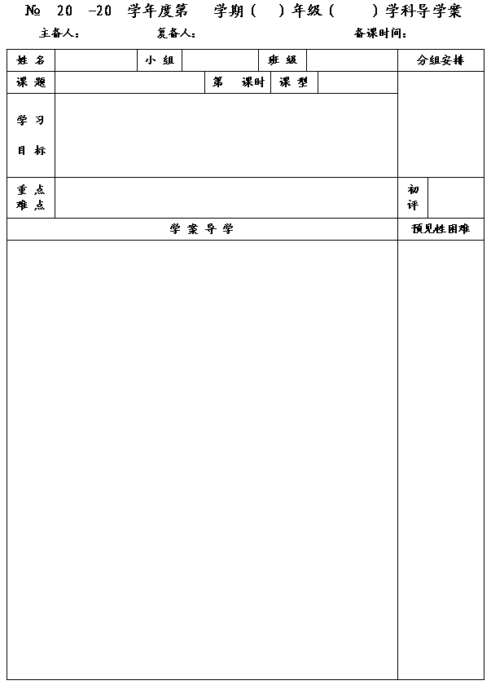
1
14
15
二
八
数学
李小婷
杨道亮
2015.5.12
12.3二次根式加减（1）
1
新 授
1．了解同类二次根式的概念．
2．掌握二次根式的加减运算法则．
3．在探究过程中感受类比的思想方法．

重点：会进行二次根式的加减运算．
难点：掌握二次根式的加减运算法则．

一、预习内容
1．（1）什么叫同类项？ ．
（2）合并同类项2a－3b＋a＋b ＝ ．
2．（1）观察下列2组二次根式，各有什么共同特征？
① ，3，－2，15，② ，－5，6，17，

下列二次根式又有什么共同特征？
③ ，，，，) ，……

（2）尝试归纳：
像上面这3组二次根式一样，经过 后， 相同的二次根式，称为同类二次根式．
（3）①写出 2的三个同类二次根式： ．
②试举出一组同类二次根式： ．
（4）①同类二次根式可以合并吗？怎样进行？
尝试计算Ⅰ． 3＋2； Ⅱ． 5－2．

②若不是同类二次根式，可以合并吗？辨析：＋＝ 吗？

③你会进行二次根式的加减运算了吗？试着写出你的结论．

1

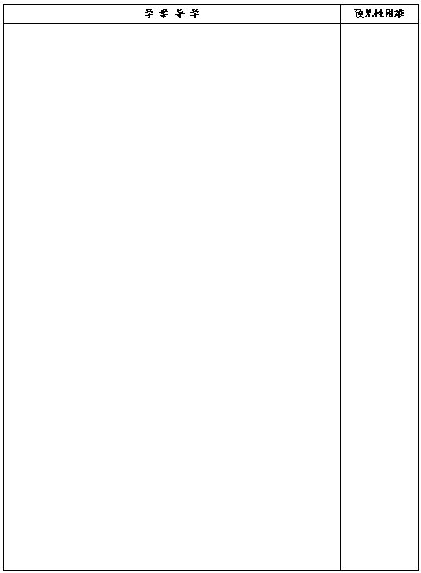
3．计算：3＋2－2＋．

4．你还有什么问题吗？

二、数学概念（或模型）

三、例题讲解
例1 计算：
（1）＋－－； （2）－5) ＋．

例2 计算：
（1）5－2－3； （2）－＋－9) ；

（3）（) ＋－2) ）—（) －0.2）．

总结反思
1．说说你的收获；2．你还有什么问题？

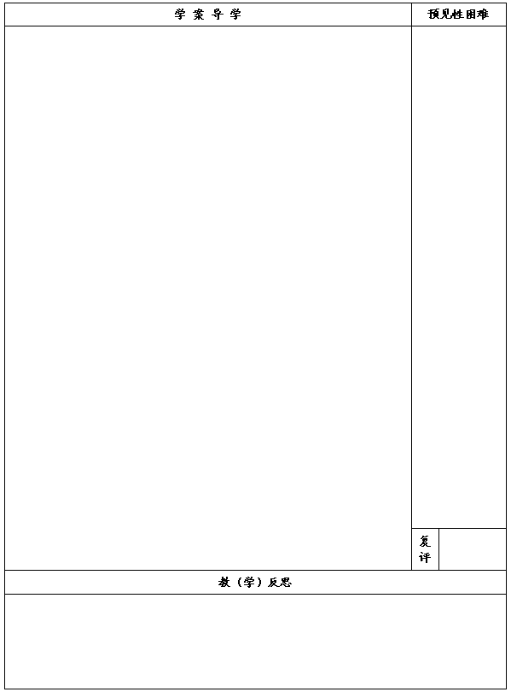

(a＞0)．

五、反馈练习
1． 下列二次根式：①；②；③) ；④ ，其中与是同类二次根式的是（ ）
A．①③ B．②④ C．①④ D．③④
2．下列各组根式中，是同类二次根式的是（ ）
A．与 B．与) C．与) D．) 与)
3．计算：
①3－－＋2＋2 ②（2) －）－（) －4) ）

③5) ＋) －) ＋ ④2a－＋ )

